Внеурочное мероприятие
для обучающихся 7 классов

«Никита Богословский и Тихон Хренников -
«Творчество, длиною в жизнь…»

Цель мероприятия:
Развитие музыкальной культуры учащихся как части их общей духовной культуры.
Задачи мероприятия:
- познакомить учащихся с жизнью и творчеством именитых отечественных композиторов на примере их музыкального наследия;
- воспитать музыкальный вкус и интерес к личности и творчеству композитора, повысить культуру общения учащихся подросткового возраста и совместной творческой деятельности;
- развивать художественный вкус, музыкальный интерес обучающихся, опираясь на творчество «обозначенных» композиторов XX века; умение самостоятельно работать со специально подобранным репертуаром, охватывающего искусство в целостности, применительно к их творчеству; совершенствовать творческие способности учащихся, а также общеучебные умения и навыки; мотивировать учащихся к осознанию «собственного – Я» на лучших ценностных идеалах произведений отечественных композиторов;
- способствовать формированию у подростков высокодуховной активной жизненной позиции для адаптации в обществе.

Планируемые результаты (личностные, метапредметные, предметные)

Личностные результаты:
- Обогащение духовного мира обучающихся на основе присвоения художественного опыта человечества;
- Умение рассуждать, выдвигать предположения, обосновывать собственную точку зрения о художественных явлениях современного социума;
- Инициативность и самостоятельность в решении разноуровневых учебно-творческих задач.

Метапредметные результаты:
- Развитие устойчивой потребности в общении с миром искусства в собственной внеурочной и внешкольной деятельности;
- Самостоятельность при организации содержательного и увлекательного культурного досуга;
- Соответствующий возрасту уровень духовной культуры и уравновешенность эмоционально-волевой сферы;
- Расширение сферы познавательных интересов, гармоничное интеллектуально-творческое развитие.

Предметные результаты:
- Постижение духовного наследия человечества на основе эмоционального переживания произведений искусства;
- Освоение знаний о выдающихся деятелях отечественного искусства;
- Развитие художественного мышления, творческого воображения, внимания, памяти, в том числе зрительной, слуховой.

Добрый день, дорогие друзья!
На экране Вы видите спроецированные портреты композиторов,
какие из них вам знакомы?
(выслушиваются различные мнения обучающихся)
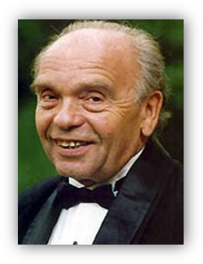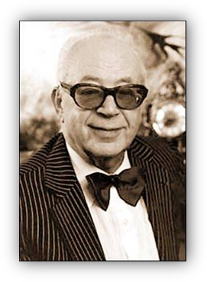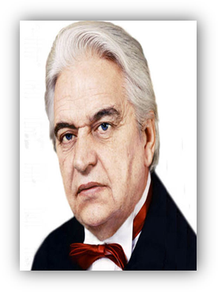
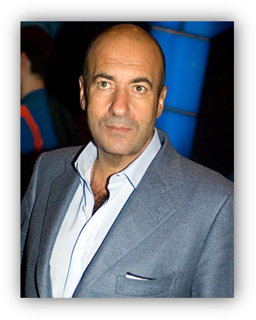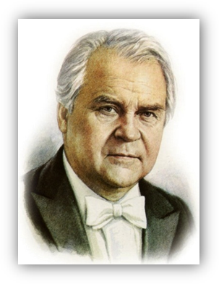
Учитель: Итак, судя по глазам, Вы узнали: Владимира Шаинского, Евгения Крылатого, Игоря Крутого.
Какие произведения данных композиторов Вам известны? Выслушиваются примеры обучающихся.
Учитель: Основной областью творчества советского и российского композитора Владимира Шаинского стали детские песни, которых более 60-ти. Среди них: «Если с другом вышел в путь», «По секрету всему свету», «Когда мои друзья со мной», «Уголок России», «Не плачь девчонка» и т.д.
Евгений Крылатов – отечественный композитор, автор музыки к кинофильмам и музыки для детей. Для нас с Вами это великолепные шедевры: «Лесной олень», «Кабы не было зимы», «До чего дошел прогресс», «Три белых коня» и мн.др.
Игорь Крутой – современный композитор и исполнитель песен, который сегодня пишет инструментальную музыку, музыку к кинофильмам, песни для популярных эстрадных исполнителей.
Нужно отметить, что все композиторы, названные Вами сейчас, радуют нас своими произведениями до сих пор, продолжая свой жизненный и творческий путь.
Двух композиторов, к сожалению, не назвал никто.
В мае 2013 года, исполнилось 100 лет со дня рождения выдающихся композиторов, которые стояли у истоков формирования отечественной музыкальной культуры – Никита Владимирович Богословский и Тихон Николаевич Хренников.
Итак, творчество новых для нас, именитых композиторов сегодня промелькнет между нами как ретроспектива самых ярких, незабываемых, сложных и порой противоречивых моментов их творческого пути. Неслучайно, наверное, оба композитора родившись в мае 1913 года, предопределили судьбу, расставив акценты на военную тематику творчества.

«Никита Богословский и Тихон Хренников –
«Творчество, длиною в жизнь…»

Так называется наше очередное внеклассное мероприятие.

На экран проецируются портреты композиторов
Никиты Богословского и Тихона Хренникова
(обоим композиторам на снимке около 30 лет)
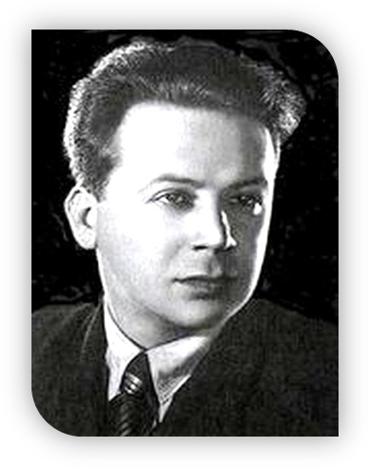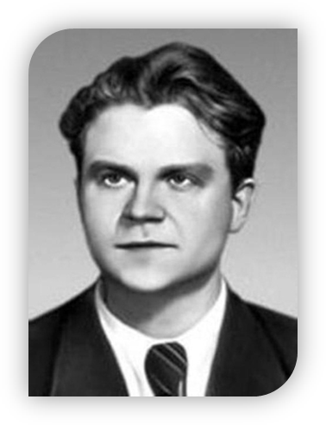
Никита Богословский Тихон Хренников

Учитель: Ребята, глядя на лица молодых дарований, мы сможем немало, наверное, сказать об их схожих чертах. Посмотрите внимательно на их портреты, и из предложенных комбинаций ответов составьте свой портрет «героев...»
Обучающимся предлагается комбинации вариантов для составления портрета личности композитора (серьёзные; уверенные в себе, несмотря на достаточно молодой возраст; легкомысленные; отчаянные; печальные; оптимистичные; жизнерадостные; умные; целеустремлённые; добрые; эгоистичные; справедливые; отважные; смелые; храбрые; порядочные, интеллигентные; скромные; талантливые; жизнелюбивые; пессимистичные; открытые душой). (Выслушиваются различные мнения обучающихся).
Ребята, как правило, выбирают все позитивные и приоритетные составляющие, которые бы подходили к обоим композиторам сразу.
Учитель: То есть, даже визуально посмотрев на наших композиторов, мы можем многое сказать об их характере, предположить уже нелегкую судьбу, предопределить круг жанров в творчестве каждого из них, тематику творчества и так далее.
Учитель: Никита Владимирович Богословский родился 22 мая 1913 года в Санкт-Петербурге в музыкальной семье. Учился Никита на композиторском отделении Ленинградского музыкального техникума, затем в Ленинградской консерватории, которую окончил в 1934 году. Никита Богословский, ещё в студенческие годы вошел в круг писателей и режиссёров, связанных с театром, кино, эстрадой.
С 1937 года Никита Богословский начал писать музыку для кинофильмов: художественных (среди них героико-патриотические, «военные», приключенческие, комедийные, сатирические) и мультипликационные (всего свыше 100). Так на эстраду 30-х годов пришли песни «Любимый город» (стихи Е.Долматовского, из к/ф «Истребители», 1939 год), «Спят курганы темные» (стихи Б.Ласкина, из к/ф «Большая жизнь», 1940 год).
Хочется отметить, что композитором было написано более 300 песен, большая часть которых о войне. И следующая композиция «Спят курганы темные» вновь тому подтверждение. Эту песню посчастливилось исполнить Марку Бернесу, Льву Лещенко, Владимиру Нечаеву, Юрию Богатикову.
Учитель: Я Вам предлагаю сейчас посмотреть фрагмент документального фильма «Под маской шутника. Никита Богословский», созданного в 2007 году и показанного на телеканале «Россия. Культура» (http://rutv.ru/brand/show/id/10429).
Речь пойдет о следующих двух очередных изумительных песнях. Давайте посмотрим небольшой сюжет.
Песня «Темная ночь» из кинофильма «Два бойца», вышедшего на телеэкраны в 1943 году, стала своеобразным лирическим символом. В фильме она была исполнена под гитару, ночью, во время дождя, во фронтовой землянке. Солдат, пишет весточку с фронта своим родным. Никита Богословский очень чутко и тонко смог подойти к музыкальному языку песни, передавшего все чувства и переживания героя. Именно эта песня приобрела огромную популярность и стала в Советском Союзе одной из наиболее любимых и известных песен, созданных замечательным композитором во время Великой Отечественной войны. Всенародно любимая, она и тогда, и сейчас потрясает до глубины души. Эта песня была исполнена более 20 именитыми исполнителями, среди которых: Муслим Магомаев, Леонид Утесов, Ренат Ибрагимов, Михаил Кизин, Иван Козловский.
Кстати говоря, песню «Любимый город», которую я Вам предлагаю сейчас послушать, окинув взгляд на экран, была исполнена, - спета почти десятью исполнителями, среди которых: Андрей Миронов, наш «метр отечественной эстрады» по сей день - Иосиф Кобзон, Евгений Шаповалов и мн.др.
Учитель: Ребята, какое впечатление оказали на Вас представленные песни. О чем они, в чем их изюминка на Ваш взгляд? (выслушиваются мнения обучающихся).
Давайте только вдумаемся в сами названия песен Никиты Богословского, - таких «простых и ненавязчивых», «глубоких и задушевных»: «У нас на заставе», «Ночь над Белградом», «Ночные зарницы», «Письмо в Москву», «Романс Рощина», «Солдатский вальс», «Я на подвиг тебя провожала». Каждая песня – это история и судьба…
Обобщая творческий путь нашего композитора, мне бы хотелось оценить вклад его именно в песню, хотя на протяжении всей жизни он обращался и к киномузыке, и театральным спектаклям, и симфоническим произведениям. Пробовал писать очерки и статьи. Но душа композитора тяготела именно к песне, в любых ее проявлениях, будь то самостоятельное произведение, или песня к кинофильму. Его вклад здесь, безусловно, неоценим.
Город герой Ленинград, где композитор учился и состоялся; город, выстоявший в блокаду 900 дней и ночей, «закалил» композитора так, что своим творчеством, он до конца своих дней остался верен Родине. Привнёс мужественность и патриотизм будущим поколениям именно через свои песни, ставшие шедеврами отечественной музыки.
Звание Народного артиста СССР было присвоено Никите Богословскому в 1983 году. А в 1998 году на площади Звезд в городе Москве появилась его звезда. И это поверьте, заслуженно.
«За то, что мои сочинения были признаны и полюбились нашему народу, я готов встать перед ними на колени» – Н.В.Богословский (2003 год).
Жизненный и творческий путь композитора оборвался в 91 год, - 04 апреля 2004 года. Сегодня с нами его песни и все его творчество – такое «личное» и многогранное, такое яркое и многоплановое!
Учитель: Тихон Николаевич Хренников – родился 28 мая 1913 года в городе Елец, ныне Липецкая область, в многодетной (был последним десятым ребенком) музыкальной семье, в которой братья играли на мандолинах и гитарах, сестры пели крестьянские и городские песни. Дружная, образованная, сплоченная семья заложила в будущем композиторе самые ценные, нравственные, волевые качества. Очень рано научился читать, и первое, что им было прочитано, это биография В.А.Моцарта, которая его очень удивила и вдохновила. Мысль стать композитором зародилась у него уже тогда.
В 1932 году Тихон Хренников окончил Гнесинский техникум, после чего его приняли сразу на второй курс Московской консерватории, которую успешно окончил в 1936 году.
Чтобы немного больше познакомиться с жизнью и творчеством отечественного композитора, я вновь предлагаю Вам посмотреть фрагмент авторской программы Юрия Башмета «Вокзал мечты» (2012 год), которая на протяжении многих лет знакомит зрителей с исполнителями и композиторами мирового уровня. Итак, «Вокзал мечты. Тихон Хренников» (http://rutv.ru/brand/show/episode/181662).
Учитель: (Здесь можно и нужно акцентировать внимание обучающихся на слайдовые фотографии композитора разных лет; звучание песен композитора в исполнении известных исполнителей (М.Магомаев, Л.Лещенко, И.Кобзон); архивные записи с концертов Тихона Хренникова, обратив внимание на изумительную технику исполнения своих же произведений). (Выслушать отзывы и мнения обучающихся).
Учитель: Во время Великой Отечественной войны композитор много работает (помимо песен и симфонии была написана музыка к фильму «В шесть часов вечера после войны»), выезжает в действующую армию, где дает концерты для солдат прямо на передовой. В 1941 году заведовал музыкальной частью театра Красной Армии.
Вместе с армией Чуйкова вступает в Берлин в мае 1945 года и принимает участие в импровизированной трансляции из полуразрушенной берлинской радиостанции, которая доносит до всего мира звучание песен советской победы из самого фашистского логова. Хренников под собственный аккомпанемент на рояле поет свои самые популярные военные песни - «Прощание», «Марш артиллеристов» и другие.
Как и Никита Богословский, Тихон Хренников в своем творчестве делает акцент на песни (их более 80), многие из которых посвящены патриотической и военной тематике. Среди них наиболее популярными в предвоенные и военные годы стали композиции: «Вороны фашистские будут перебиты», «Воевать мы мастера», «Все за Родину», «Песня о летчике», «Есть на свете хороший городок», «Песня верных друзей», «Песня артиллеристов», «Двух жизней нет», «Прощание».
Кстати, ребята, на сюжет песни «Прощание» был снят короткометражный фильм под названием «Возвращайся с победой». Давайте посмотрим фрагмент фильма и проанализируем хронологию событий.
Продолжая военную тематику, Тихон Хренников пишет и свою «военную» симфонию. Симфония №2 задумывалась еще в довоенное время, и первая ее часть была закончена до 22 июня 1941 года. Композитор решил оставить ее, как она была, и поэтому новые, «военные» части словно бы олицетворяют саму войну, врывающуюся в мирную жизнь.
Песенность стала основой музыкального стиля композитора. Оптимизм, лирика и энергия – вот главные составляющие творческого успеха композитора.
«Прекрасный песенник и мелодист», так отзываются о нем многие современники.
В 1973 году, композитор А.И.Хачатурян, известный нам с Вами по балетам «Спартак», «Гаянэ»; музыке к кинофильмам «Сталинградская битва», «У них есть Родина» и мн.др, произведениям, так высказался о композиторе:
«Говорят, что талант, кроме всего прочего, - это смелость. Он с самого начала ставил перед собой и успешно решал значительные задачи… С первых шагов он ощущал мир своим, подвластным музыке, не боялся воплощать его в художественных образах, смело шел собственным путем, сохраняя веру в себя. А главное, композитор ощущал себя частицей всего народа, глашатаем нового, стремился насытить свою музыку мыслями и чувствами своих современников».
За свою большую жизнь наш композитор был удостоен государственных и международных наград и званий, наград и премий общественных организаций, наград кинофестивалей. Ведь музыка в кино для Тихона Хренникова занимала особое место. «Ретроспектива военных лет» не могла не отразиться на творчестве нашего композитора. Приз на лучшую музыку к кинофильму «Два товарища», «В шесть часов вечера после войны».
Именно последний музыкальный фильм («В шесть часов вечера после войны»), созданный в 1944 году, носит романтико-поэтический характер, отображающий не только хронологию войны, но и атмосферу времени, - веру людей в победу и мирную жизнь. Фильм вышел на экраны буквально за полгода до Дня Победы 09 мая 1945 года, и его посмотрели более 26 млн. зрителей.
Влюбленных война разлучила на несколько лет, но расставаясь, они обещали друг другу встретиться в шесть часов вечера после войны на Каменном мосту в Москве. Пять долгих и невыносимо тяжелых лет артиллерист Вася Кудряшов и зенитчица Варя Панкова ждали этой встречи. Верили в нее даже тогда, когда смерть подходила слишком близко. И эта вера помогла им выжить. Судьба вознаградила молодых людей за силу, мужество и терпение. «Марш артиллеристов» и «Песня защитников Москвы» были исполнены именно в этом фильме.
(Ребята, давайте их прослушаем, опираясь на сюжетную линию кинофильма, - смотрим на экран). (http://www.tvcok.ru/film/v-6-chasov-vechera-posle-vojnyi.html).
(Выслушать отзывы обучающихся, их впечатление об услышанных песнях, особенностях музыкального языка, «почерка композитора…»)
Судьба подарила композитору яркую, долгую творческую жизнь. В его музыке - музыкальный портрет 20-го века. Эта музыка никогда не теряла молодости, духа, оптимизма. И сегодня она озарена искренностью и увлеченностью, лучится доброй улыбкой и заражает подлинным темпераментом. Тихон Хренников никогда не изменял себе, своим идеалам ни в жизни, ни в искусстве.
В 2003 году Тихон Хренников был награжден Премией Президента Российской Федерации.
«О чем я пишу? О любви к жизни. Я люблю жизнь во всех ее проявлениях и высоко ценю в людях жизнеутверждающее начало». В этих словах ребята - главное качество личности замечательного советского композитора, пианиста, крупного общественного деятеля – Тихона Хренникова.
Музыка, написанная мастером, отмечена чистотой и свежестью чувств, энергией и оптимизмом, добрым юмором и лукавством, а главное – лирическим чувством, которое Тихон Хренников «пронёс» в своем творчестве через всю жизнь.
Музыка Хренникова жизнерадостна, полна светлых, бодрых настроений, согрета искренней сердечностью и мягким юмором. Простота и свежесть роднят ее с народно-песенным творчеством. Органичное сочетание черт нового с заветами мастеров прошлого определило продолжительный успех лучших произведений композитора.
Свой творческий путь Тихон Николаевич Хренников успешно сочетал с многообразной общественной деятельностью, внеся значительный вклад в развитие советского музыкального искусства.
Тихона Николаевича Хренникова не стало 14 августа 2007 года. Ему было 94 года. Похоронен на Родине в Ельце, в саду собственного дома – музея, где он родился.

Итак, ребята, сегодня мы с Вами:
- Познакомились с двумя выдающимися советскими и российскими композиторами;
- «Творчество, длиною в жизнь…» замечательных людей промелькнуло перед нами в песнях, и музыке к кинофильмам, которые стали легендой советского и российского кинематографа.
- Мы сумели поэтапно познакомиться с жизнью и творчеством именитых композиторов – Никитой Богословским и Тихоном Хренниковым.
- Мы сформулировали основную тематику творчества композиторов с позиции песенного начала, музыки к кино.
- Мы оценили вклад композиторов в отечественную музыкальную культуру, в кинематограф, в общественную деятельность на благо Родины; их патриотизм, высокую гражданско-нравственную позицию, которая должна и станет примером для Вас.
- Мы «проследили» плеяду ярких исполнителей песен наших композиторов, многие из которых по сей день радуют нас своими выступлениями на эстрадной сцене современной России.

Использованная литература и Интернет – ресурсы:

- Фрагмент документального фильма «Под маской шутника. Никита Богословский». Россия. Канал «Культура» - http://rutv.ru/brand/show/id/10429
- Авторская программа Юрия Башмета «Вокзал мечты» (2012 год) - http://rutv.ru/brand/show/episode/181662
- Фрагмент фильма «В шесть часов вечера после войны» - http://www.tvcok.ru/film/v-6-chasov-vechera-posle-vojnyi.html

